Урок математики в 1 классе.
Урок является авторской разработкой в соответствии с требованиями Федерального государственного стандарта начального общего образования с использованием современных образовательных технологий, методов учебной деятельности и интерактивных средств обучения (доска«Panaboard»). Урок, фрагменты данного урока, можно использовать в практической деятельности независимо от выбора УМК.

Муниципальное бюджетное общеобразовательное учреждение «Средняя общеобразовательная школа №4» муниципального образования «Барышский район» Ульяновской области»
Учитель начальных классов Кабатова Татьяна Михайловна
Тема урока: « Число 8»

Тип урока: формирование нового знания
Формы обучения: фронтальная, индивидуальная, групповая.
Методы учебной деятельности: объяснительно - иллюстративный, частично – поисковый (подводящий диалог), элементы исследовательского метода, метод групповой работы.
Оборудование: интерактивная доска «Panaboard»
Планируемые результаты
Предметные ЗУН: формирование количественного понимания числа 8 на основе предметного счета, формирование знаний состава числа 8, формирование умения устанавливать связь между компонентами при сложении, формирование умения решать задачи в одно действие.
Метапредметные УУД: развитие интереса к предмету, математической речи, мышления, самостоятельности, развитие мотивационной сферы личности, развитие исследовательских способностей, развитие коммуникативных умений в процессе выполнения группового задания;
Личностные УУД: воспитание настойчивости, силы воли, ответственности, организованности при решении проблемы, выполнение правил поведения.
Продолжительность урока: 35 минут
Структура урока.
1 этап. Мотивационный этап - 3 минуты.
2 этап. Актуализация опорных знаний и их коррекция - 10 минут.
3 этап. Изучение новых знаний и способов деятельности -10 минут.
4 этап. Первичная проверка понимания изученного - 8 минут.
5 этап. Подведение итогов учебного занятия - 2 минуты.
6 этап. Рефлексия -2 минуты.
Проект урока.
1.Мотивационный этап.
(На интерактивной доске -3стр.)
- Здравствуйте, ребята. Сегодня необычный день. Ярко светит солнце, настроение радостное. Давайте улыбнемся солнышку и друг другу, пожелаем всем Мира, Счастья, Удачи.
- На уроке математики вы узнаете много интересного, полезного, нового.

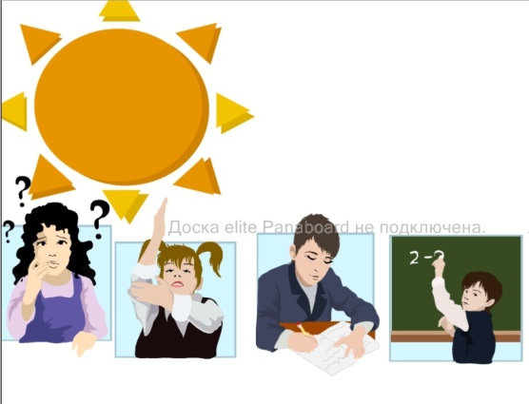
- Рассмотрите 1-ую (2, 3, 4) картинку и ответьте на вопрос. Чем мы будем заниматься на уроке?
-Находить ответы на вопросы, писать в тетрадях, работать у доски, отвечать на вопросы, выполнять самостоятельно задания.
- Какими вы будете на уроке?
- Мы будем старательными, активными, внимательными, прилежными и т.п.

Вывод:
- Как будете работать на уроке? (вывод делают дети, читая хором стихотворение)
Мы будем стараться
отлично учиться
Чтоб Родина нами
Могла гордиться.
- Молодцы! На уроке нам предстоит много трудиться:
- познакомиться с цифрой и числом 8, составом числа 8,
- решать примеры, содержащие число 8,
- решать задачи в одно действие на сложение и вычитание,
- должны подвести итог урока и оценить себя.
- Вы готовы? Тогда в путь!
Прогнозируемые результаты:
Формирование регулятивных УУД: целеполагание
Формирование личностных УУД: смыслообразование, ценностная и морально-этическая ориентация.
Формирование коммуникативных УУД: речевая деятельность.
Формирование познавательных УУД: работа с информацией, выполнение логических операций сравнения, анализа, обобщения.

2 этап. Актуализация знаний и их коррекция.
- Мальчики и девочки, вы любите мультфильмы?
-Да.
- Тогда я приглашаю вас в путешествие по стране « Мультипотамия». В гостях у нас будут Незнайка, Буратино, Мальвина. Но дверца в сказочную страну закрыта на необычный замок, код которого нам нужно отгадать (идет словарная работа со словом «код» - определенная последовательность цифр в числе, дети еще раз отрабатывают понятия «числа» и «цифры»). Решив примеры на доске, тем самым найдя код, Буратино золотым ключиком откроет дверцу. Незнайка решил помочь Буратино.
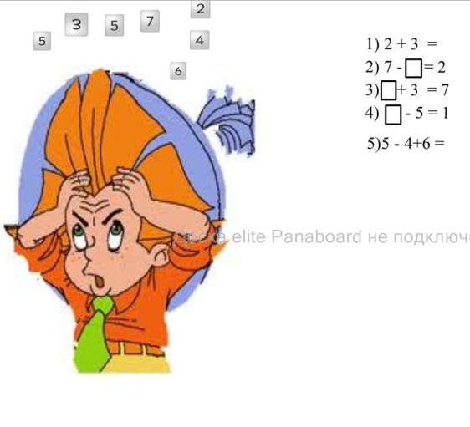
- Как справляется с заданием Незнайка?
(Сам не может справиться).
- Мы поможем Незнайке? (Да.)
На интерактивной доске примеры, первоклассники среди чисел выбирают ответы и ставят их в числовые выражения.
Вывод: какой получился код? (Последовательность ответов числовых выражений - 55467)
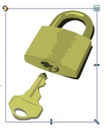
- Попробуем открыть замок. Не получается. Почему? (Ключик не золотой).
- Ребята, Незнайка научился решать только примеры, а задачи не может решать, поэтому золотой ключик спрятался. Кто научит Незнайку из сказочных героев решать задачи? (Мальвина)
- Почему Мальвина ?
- Итак, Мальвина будет учить решать задачи и Буратино, и Незнайку, и нас.

1 задача. У Мальвины 4 ромашки. Одна ромашка розовая, остальные белые. Сколько белых ромашек у Мальвины?
- Краткую запись и решение задачи запишем в тетрадях. Как вы должны сидеть при письме?
Дети вслух произносят стихотворение:
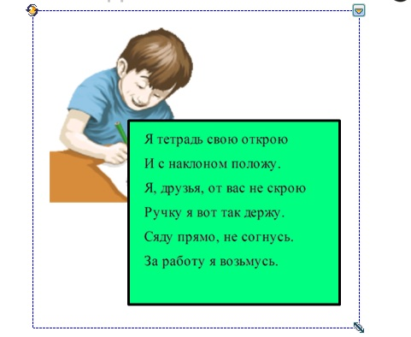
-Я читаю вслух задачу, а вы внимательно следите.
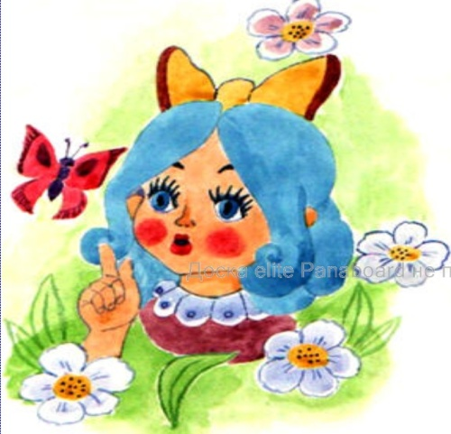
- О чем говорится в задаче? (о ромашках) Какие ромашки? (белые и розовая) Сколько всего ромашек? (4 ромашки) Сколько розовых? (1 ромашка розовая) Каков вопрос задачи? (Сколько белых ромашек у Мальвины?)

(Учитель пишет образец краткой записи задачи на доске, а дети в тетрадях)
}
Б. - ?
4р
Р. – 1р.

- Прочитайте задачу по краткой записи. (Несколько учеников по очереди читают задачу по краткой записи) Как ответить на вопрос задачи? (надо от четырех ромашек вычесть одну ромашку) Почему вы выбрали действие вычитания? (от целого убрали часть)
Кто запишет решение задачи? (Один из учеников решение задачи выполняет у доски, проговаривая все мыслительные операции вслух)
4 – 1=3(р) – белых
Ответ: 3 белых ромашки.
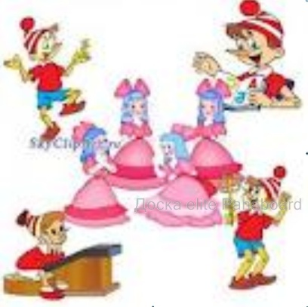
2 задача. В школу пришли 4 Буратино и 4 Мальвины.
Сколько всего сказочных героев в школе?
Учитель читает задачу вслух и предлагает детям решить ее УСТНО.
Проверка.
- Как решили задачу?
4 + 4 = 8(г) – всего
Ответ: 8 сказочных героев
- Почему вы прибавили? (находим сумму)
- Как вы получили 8? (с помощью счета сказочных героев)

Вывод:
- Мальвина научила нас решать задачи? (Да)
- Давайте проверим. Что нужно знать, чтобы решить правильно задачу?
Ученики: внимательно прочитать задачу, понять ее, составить краткую запись к задаче, решить ее, объяснить свой способ решения.
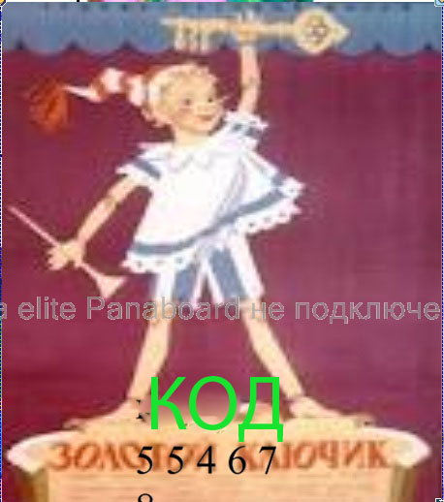
- Молодцы, Мальвина действительно научила нас решать задачи. И Буратино сразу нашел золотой ключик и открыл волшебную дверцу.

В стране « Мультипотамии» нас ждет много нового и интересного.
Прогнозируемые результаты:
Формирование личностных УУД: мотивация, границы собтвенного «знания» и «незнания».
Формирование коммуникативных УУД: речевая деятельность.
Формирование регулятивных УУД: инициативность и самостоятельность.
Формирование познавательных УУД: работа с информацией, выполнение логических операций сравнения, анализа, обобщения.

Физминутка.
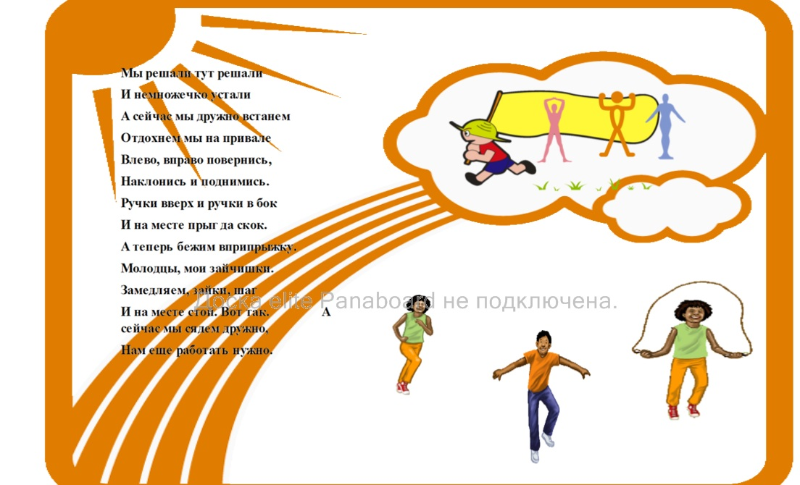

3 этап. Изучение новых знаний.
- Переходим к новой теме урока. Какие числа знаем? (1, 2, , 3, 4, 5, 6, 7)
- Какое новое число вы узнали в задаче про сказочных героев? (число 8)
- Найдите число 8 на картинке. (Буратино сидит за партой №8)
- На что похожа цифра 8? (Дети говорят свои варианты ответов)
- Детский писатель С.Маршак про цифру 8 написал так: «У восьмерки два кольца без начала и конца».
Минута чистописания: дети отрабатывают каллиграфию написания цифры 8 с опорой на образец учителя.
- Как получить число 8? (с помощью счета предметов)
В зависимости от класса (слабый, средний, сильный) учитель выбирает один из способов введения новых знаний.
1)способ: опора на наглядно – образное мышление.
- Для ответа на этот вопрос составим задачи по картинкам на сложение и решим их.
Дети составляют задачи на сложение по картинкам и решают их.
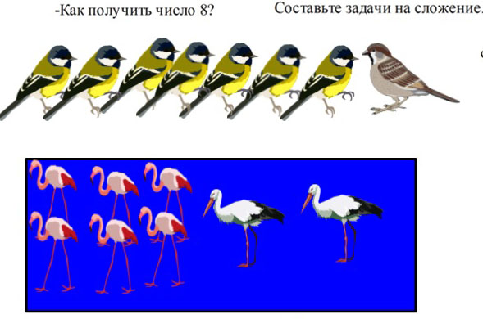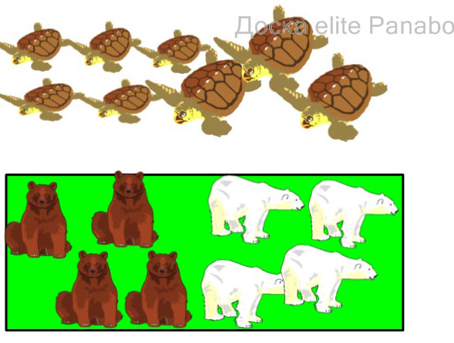
1 задача. На ветке сидело 7 синиц и 1 воробей. Сколько всего было птиц на ветке?
7 + 1 = 8(п) – всего
Ответ: 8 птиц.
- Почему задачу решили способом сложения? (так как находим сумму)
- Как получили число 8? (8 это сумма чисел 7 и 1).
- Назовите состав числа 8 (8 это 7 и 1 или 8 это 1 и 7).
Аналогично рассматриваются остальные случаи с помощью составления задач на сложение по картинкам.
Вывод: как получить число 8? (8 - это 7 и 1, 1 и 7, 6 и 2, 2 и 6, 3 и 5, 5 и 3, 4 и 4)

2 способ: опора на абстрактное мышление.
- За каким числом при счете следует число8? (за числом 7).
- Насколько 8 больше чем 7? (число 8 больше числа 7 на 1).
- Как записать число 8 в виде суммы двух слагаемых? (7 + 1 = 8)
- Значит, как получить число 8? (8 – это 1 и 7, 7 и 1).
- Насколько 7 больше чем 6? (число 7 больше чем 6 на 1) Запишите число 7 в виде суммы двух слагаемых. (6 + 1 = 7) Значит, 6 + 1 + 1 = 6 + 2 =8.
- Как по-другому получить число 8? (8 – это 2 и 6, 6 и 2)
Аналогично рассматриваются остальные случаи состава числа 8 с помощью уменьшения первого слагаемого на 1 и прибавления 1 ко второму слагаемому.
Учитель делает образцовые записи на интерактивной доске под диктовку учащихся, а дети записывают в тетрадях.
Вывод. Назовите состав числа 8.

Прогнозируемые результаты:
Формирование личностных УУД: мотивация, границы собственного «знания» и «незнания».
Формирование коммуникативных УУД: речевая деятельность.
Формирование регулятивных УУД: контроль и коррекция, инициативность и самостоятельность.
Формирование познавательных УУД: работа с информацией, выполнение логических операций сравнения, анализа, обобщения, использование общих схем решения, установление аналогий, подведение под понятие.

4 этап. Первичная проверка понимания изученного.
8 стр., 9 стр.
Групповая самостоятельная работа.
- Сейчас мы проведем самостоятельную работу по новой теме урока. Вы будете работать в группах (задания группам находятся на интерактивной доске).
Критерии оценивания работы в группе:
- активность всех ее членов;
- слаженность работы в группе;
- соблюдение правил поведения в группе;
- качество выполнения заданий группой.
Класс делится на группы максимум по 4 человека в каждой (после того как дети научились работать в парах, в тройках). Каждая группа выполняет свое задание самостоятельно в тетрадях, затем участники групп ответы записывают на интерактивной доске.
Каждый участник своей группы должен 1 пример решить у доски в порядке очередности.
Творческое задание: составить по картинкам задачу (краткую запись) и решить ее.
Каждая группа в обсуждении составляет общую задачу (краткую запись) и решает ее.
Учитель по необходимости направляет, координирует работу групп, напоминает и отрабатывает алгоритм действий при групповой работе, доводя их до автоматизма.
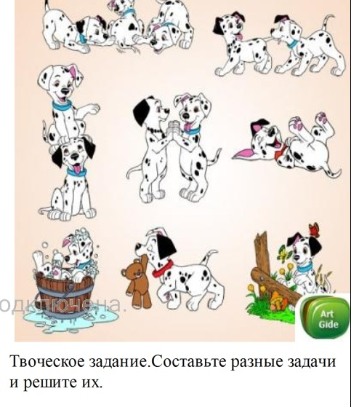
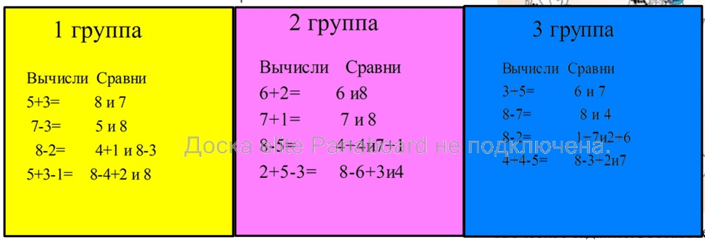

- Время для выполнения самостоятельной работы вышло. Ребята, сейчас вы проверите знания по новой теме в группах и оцените друг друга. (Дети обсуждают и
оценивают работу каждой группы)

- Буратино и Незнайка тоже решили задачи. Проверьте их.
(Ученики проверяют задачи, выполненные Буратино и Незнайкой)
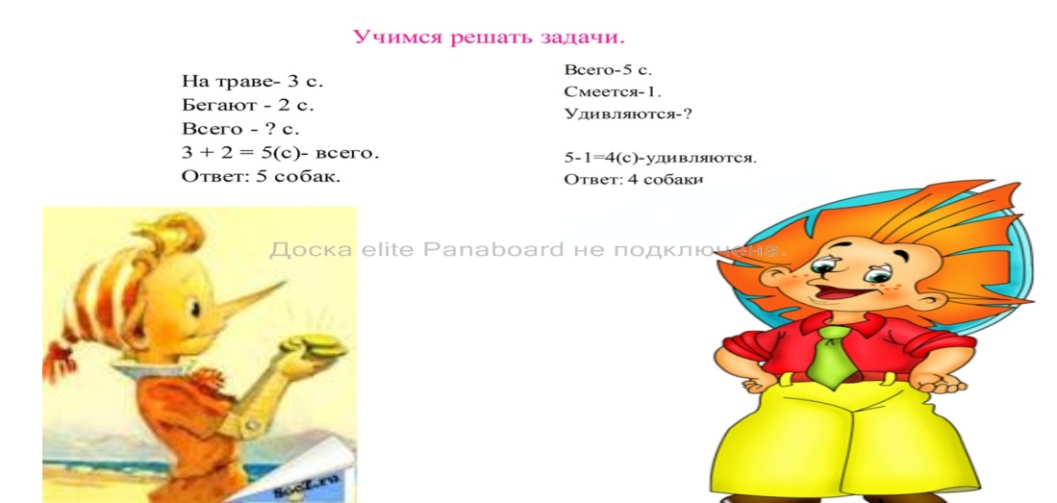

Прогнозируемые результаты:
Формирование личностных УУД: самоопределение, мотивация, границы собственного «знания» и «незнания», оценка своих поступков .
Формирование коммуникативных УУД: речевая деятельность, навыки сотрудничества.
Формирование регулятивных УУД: управление своей деятельностью, контроль и коррекция, инициативность и самостоятельность.
Формирование познавательных УУД: работа с информацией, выполнение логических операций сравнения, анализа, обобщения, использование общих схем решения, установление аналогий.

5 этап. Подведение итогов.
- Что нового узнали на уроке? (число и цифру 8,состав числа 8, сложение и вычитание в пределах 8)
Учитель и дети словесно оценивают друг друга за активность, за верные полные ответы, за самостоятельность в решении, за внимательность, за дисциплинированность, за слаженную работу в группах.
Прогнозируемые результаты:
Формирование личностных УУД: самоопределение, мотивация, границы собственного «знания» и «незнания», оценка своих поступков.
Формирование коммуникативных УУД: речевая деятельность, навыки сотрудничества.
Формирование регулятивных УУД: контроль и коррекция, инициативность.
Формирование познавательных УУД: выполнение логических операций сравнения, анализа, обобщения, установление аналогий.

6 этап. Рефлексия.
- На экране сказочные герои – герои урока.
Выберите того персонажа, на которого вы больше всего были похожи на уроке и объясните почему.
На интерактивной доске соответствующие записи:
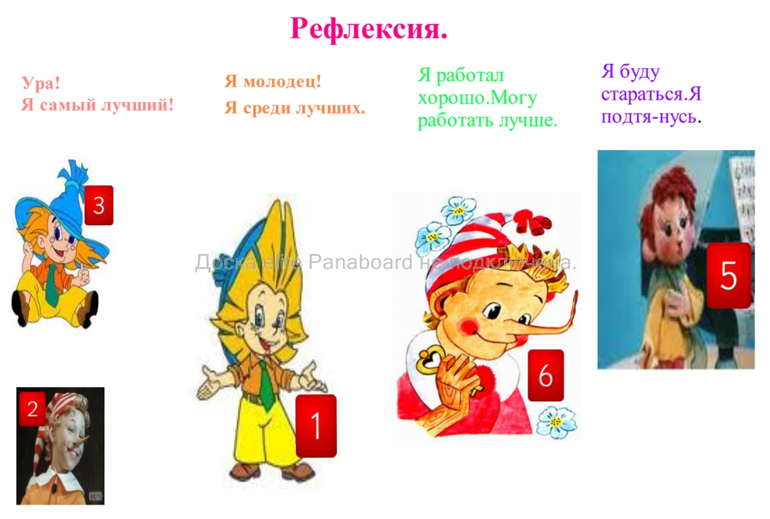
Прогнозируемые результаты:
Формирование личностных УУД: самооценка, границы собственного «знания» и «незнания», оценка своих поступков.
Литература:
А.Н. Толстой. Сказка «Золотой ключик, или приключения Буратино».
Рабочая программа по математике. 1 класс. УМК «Планета знаний» ФГОС.
Рабочая программа по математике. 1 класс. УМК «Школа России».
Рабочая программа по математике. 1 класс. УМК Программа: Начальная школа 21 века.

